28 мая 2013 года г. Санкт-Петербург
Защищенный смартфон teXet TM-3204R
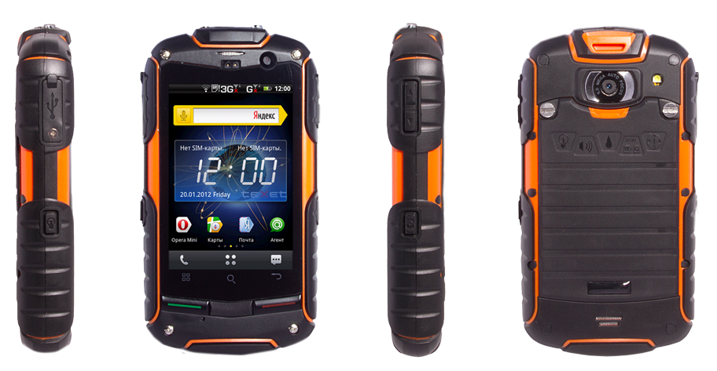
Компания «Электронные системы «Алкотел» информирует о самой ожидаемой и яркой премьере этой весны – на рынок выходит смартфон teXet TM-3204R. Новинка имеет корпус, соответствующий международному стандарту защиты IP67 (защита от пыли и воды), поддерживает работу двух sim-карт и при этом отличается мощной аппаратной составляющей. Способный выйти сухим из воды и остаться целым после падений с высоты, новый смартфон от teXet станет неизменным помощником для людей, которые ведут активный образ жизни, представителей профессий, связанных с риском, а также всех тех, кто заинтересован в надежном и доступном мультимедийном устройстве.

TM-3204R – это усовершенствованная версия первого российского защищенного смартфона teXet TM-3200R. Легендарный предшественник заслужил высокие оценки представителей IT-сообщества, был удостоен звания «Самый надежный смартфон 2012 года» по версии портала Mobiltelefon.ru и нашел десятки тысяч лояльных пользователей в России и странах СНГ. Новинка сохранила все лучшие черты предшественника: степень защищенности teXet TM-3204R так же соответствует международному стандарту IP67, что гарантирует безвредное погружение на глубину до одного метра и 100%-ный иммунитет от пыли и грязи. Противоударный корпус выполнен из прочного пластика и усилен дополнительными пластинами. Разъемы устройства (mini jack 3.5 mm, microUSB) надежно скрыты под плотно прилегающими заглушками, дополнительный комплект которых можно найти в упаковке. Благодаря броскому оранжево-черному оформлению TM-3204R всегда будет выделяться на фоне окружающих предметов и не потеряется на земле или в траве.
Отличная цветопередача, высокая контрастность – несомненные достоинства 3,2-дюймового дисплея teXet TM-3204R с IPS матрицей. За красочность картинки отвечает мощный графический чип Adreno 203, а за сохранность экрана – 1,7-миллиметровое японское стекло Asahi повышенной плотности.

TM-3204R построен на базе двухъядерного процессора Qualcomm MSM8225 тактовой частотой 1.0 ГГц и операционной системе Android 4.0.4. По сравнению с защищенным первопроходцем TM-3200R, объем оперативной памяти (RAM) у новой модели возрос в три раза: с 256 МБ до 768 МБ, а резерв внутренней памяти (ROM) увеличился в 16 раз и составляет 4096 МБ (часть памяти используется внутренними ресурсами системы). Любые установленные приложения работают быстро, корректно и результативно, а весь мультимедийный контент без труда поместится во внутренней памяти нового смартфона. teXet TM-3204R воспроизводит все самые распространенные форматы видео (MP4, 3GP), аудио (MP3, AMR, MIDI, OGG, WAV), текста (PDF, FB2, EPUB, TXT) и изображений (JPG, BMP, PNG, GIF). Видео, либо любой другой контент большого объема можно хранить на карте памяти формата microSD/SDHC до 32 ГБ, соответствующий слот размещен в водонепроницаемом отсеке аккумулятора.
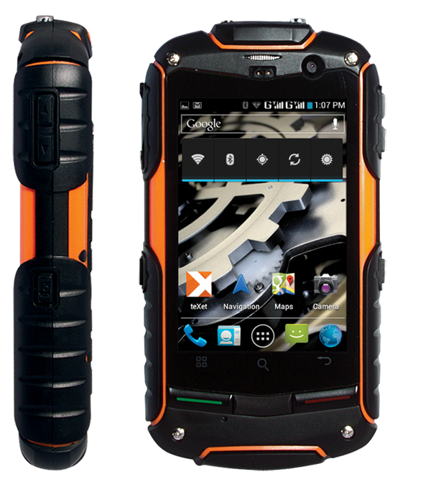
teXet TM-3204R – отличный вариант для тех, кто ценит выгодное общение. Устройство обладает двумя слотами для sim-карт, пользователи могут комбинировать предложения от разных сотовых операторов и экономить на звонках. Поддержка технологии 3G позволит всегда быть на связи, общаться в социальных сетях и проверять электронную почту.
teXet TM-3204R оснащен основной фото/видеокамерой 5.0 Мп с автофокусом, кнопка быстрого доступа к камере расположена на правой грани защищенного смартфона. Фронтальная камера с разрешением матрицы 0.3 Мп позволит совершать видеозвонки, используя самое популярное ПО.
Благодаря GPS-модулю TM-3204R готов взять на себя роль автомобильного навигатора. В каталоге «teXet рекомендует», размещенном на каждом устройстве, пользователи смартфона смогут загрузить навигационное ПО на свое усмотрение. Часть устройств снабжены бесплатными лицензиями CityGuide – такие смартфоны дополнительно промаркированы акционными наклейками на упаковке. Встроенный электронный компас и яркий светодиодный фонарик так же пригодятся в походе или путешествии.
Несмотря на увеличившуюся мощность, ТМ-3204R сохранил продолжительность работы: до 5 часов в режиме разговора, до 360 часов в режиме ожидания (2G) и до 6 часов интернет-серфинга (WiFi/3G).
Сочетающий в себе целый ряд несомненных достоинств, высокую производительность и защищенность, TM-3204R является самым доступным устройством среди аналогов в своем сегменте: стоимость новинки teXet примерно на $100 ниже среднерыночной цены конкурентных моделей. Более того, на данный момент почти никто не предлагает подобную конфигурацию и Android 4.0. Подтверждением популярности и высокого спроса на teXet TM-3204R может служить тот факт, что еще до начала продаж первая партия смартфонов была распределена, исходя из предварительных заказов крупных торговых сетей.
Рекомендованная розничная цена teXet TM-3204R 9499 рублей.
Технические характеристики смартфона TM-3204R:

- Защита от воды и пыли класса IP67
- Две активные SIM-карты
- Стандарты сетей: GSM 850/900/1800/1900; WCDMA 900/1900/2100 (SIM 1)
- Экран: 3,2 дюйма
- Емкостный IPS дисплей, формат 16:9, разрешение 320x480 пикселей, 2 point Multi-touch
- Операционная система: Android 4.0.4
- Двухядерный процессор: Qualcomm MSM8225, 1000 МГц
- Графический процессор: Adreno 203
- Память: 768 Мб RAM/4096 Мб ROM
- Камера: фронтальная - 0.3 Мп, основная - 5.0 Мп, автофокус.
- Встроенный модуль GPS
- Поддержка видео-вызовов
- Датчик приближения, электронный компас
- Автоматический поворот изображения (G-Sensor)
- Встроенные: динамик, микрофон, вибромотор
- Коммуникации:
Встроенный модуль 3G
Встроенный модуль WiFi 802.11b/g/n
Встроенный модуль Bluetooth 3.0

- Поддерживаемые форматы:
видео: MP4, 3GP;
аудио: MP3, AMR, AMR, MIDI, OGG, WAV;
текст: FB2, EPUB, TXT, PDF;
изображения: JPG, BMP, PNG, GIF.
- FM-радио
- Каталог «teXet рекомендует»
- Интерфейсы: microUSB, 3.5 mm mini jack
- Слот для microSD/SDHC карт (до 32 Гб)
- Емкий аккумулятор на 2000 мАч:
до 5 ч. работы в режиме разговора;
до 360 ч. работы в режиме ожидания (2G);
до 6 ч. работы в Интернет (WiFi/3G).
- Яркий светодиодный фонарик
- Размеры: 124x68х20 мм
- Вес: 210 г
- Комплектность:
Смартфон
USB-кабель 2 шт.
Наушники
Дополнительные заглушки
Сетевой адаптер
Руководство по эксплуатации
Гарантийный талон

Информация о компании
Торговая марка teXet принадлежит компании «Электронные системы «Алкотел», которая имеет 25-летний опыт производственно-внедренческой деятельности. Сегодня продуктовый портфель teXet представлен одиннадцатью направлениями: электронные книги, планшетные компьютеры, GPS-навигаторы, видеорегистраторы, смартфоны, мобильные телефоны, MP3-плееры, проводные и радиотелефоны DECT, цифровые фоторамки и аксессуары. По итогам 2012 года teXet входит в тройку лидеров по товарным категориям: электронные книги (доля рынка РФ в 20%), видеорегистраторы (14%), МР3-плееры (24%), цифровые фоторамки (13%). Торговая марка широко представлена в федеральных сетях: Евросеть, Связной, М.Видео, сеть Цифровых супермаркетов DNS, Эльдорадо, Техносила. В 2012 году состоялся запуск проекта по созданию собственной монобрендовой сети, открыты первые фирменные магазины teXet в Москве и Санкт-Петербурге. Больше информации на сайте www.texet.ru

Контактная информация
Адрес компании: г. Санкт-Петербург, ул. Маршала Говорова, д. 52.
+7(812) 320-00-60, +7(812) 320-60-06, доб. 147
Контактное лицо: Ольга Чухонцева, менеджер по PR
e-mail: choa@texet.ru, www.texet.ru

